МИНОБРНАУКИ РОССИИ

Федеральное государственное бюджетное образовательное учреждение высшего образования

НИЖЕГОРОДСКИЙ ГОСУДАРСТВЕННЫЙ ТЕХНИЧЕСКИЙ

УНИВЕРСИТЕТ им. Р.Е.АЛЕКСЕЕВА

Институт радиоэлектроники и информационных технологий

Кафедра информатики и систем управления

______________ _Лабораторная работа№2_______________________

(наименование темы проекта или работы)

ПОЯСНИТЕЛЬНАЯ ЗАПИСКА

к отчёту по лабораторной работе

по дисциплине

Информатика и компьютерные технологии

(наименование дисциплины)

РУКОВОДИТЕЛЬ:

________________ ______Савкин А.Е.__ _

(подпись) (фамилия, и.,о.)

СТУДЕНТ:

________________ Комарова М.В.

(подпись) (фамилия, и.,о.)

_______24 Исз_______

(шифр группы)

Работа защищена «___» ____________

С оценкой ________________________

**Задание к выполнению лабораторной работы № 1**

**Реализация пошаговых блок-схем алгоритмов**

**Вариант 24**

**Задание на лабораторную работу:**

Создать веб-сайт.

**Цель работы:**

Научиться создавать веб-сайт.

**Ход работы:**

**Код**

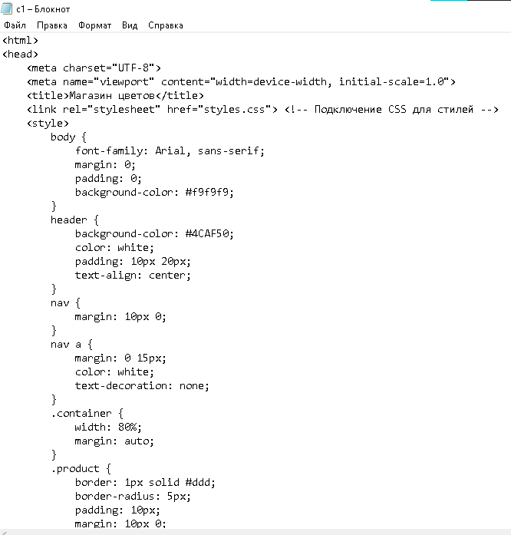

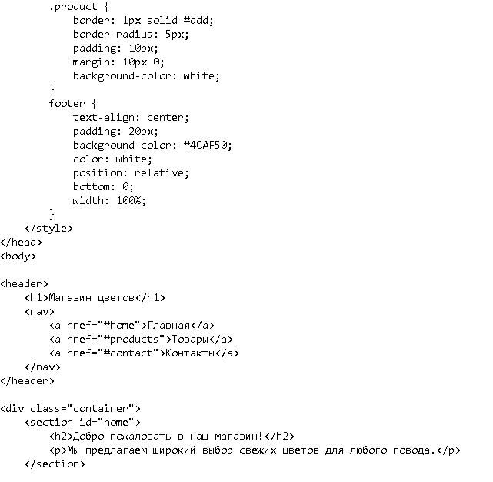

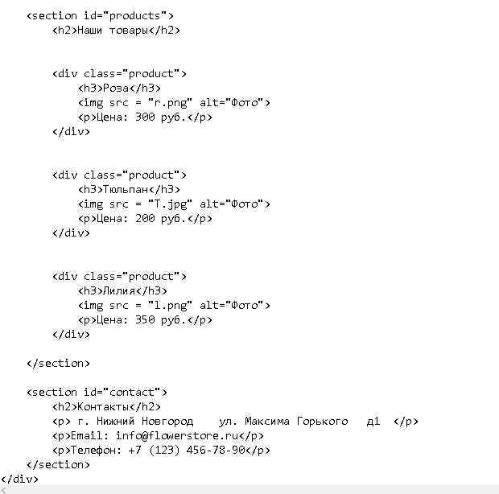

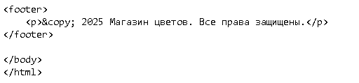

**Сайт**

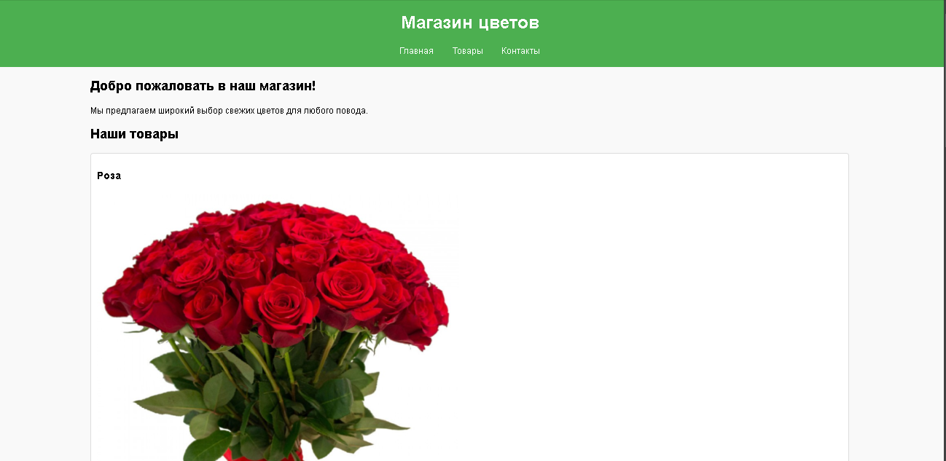

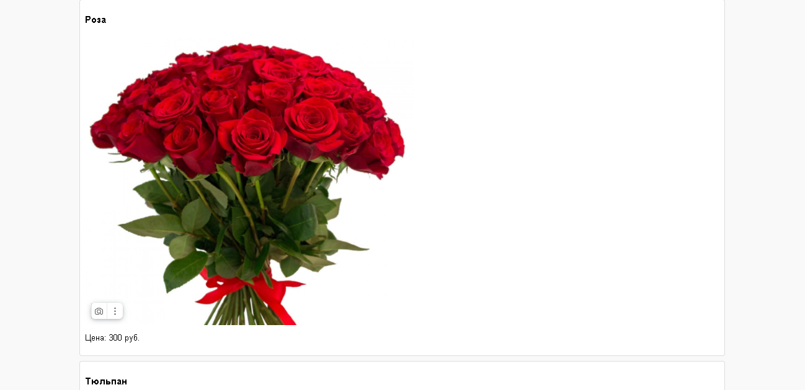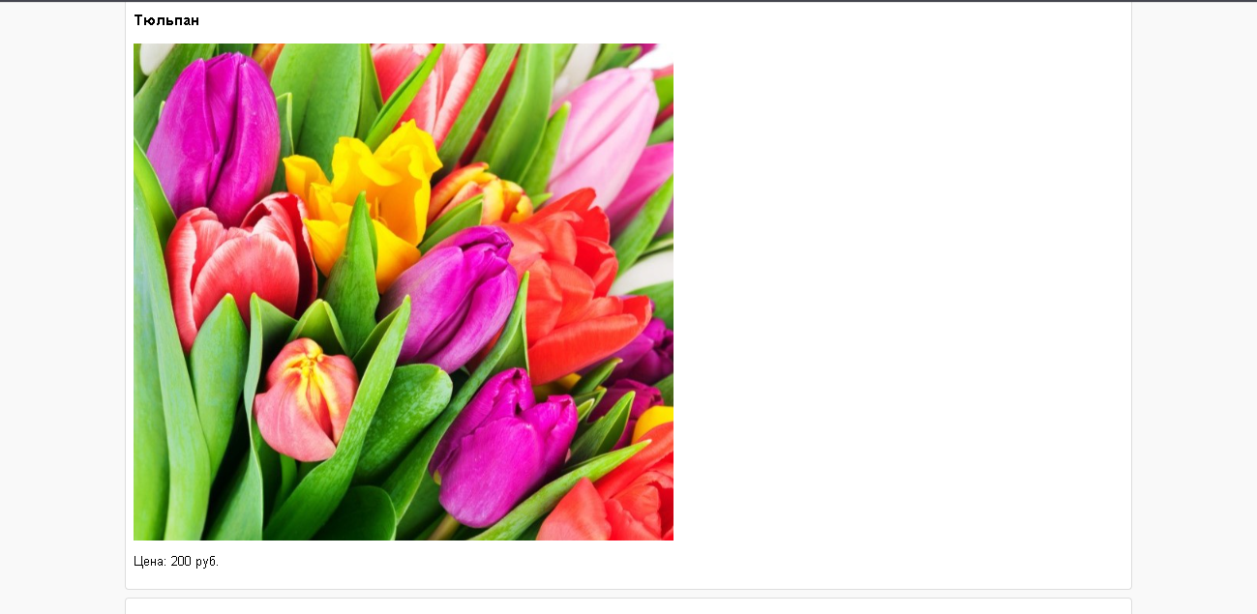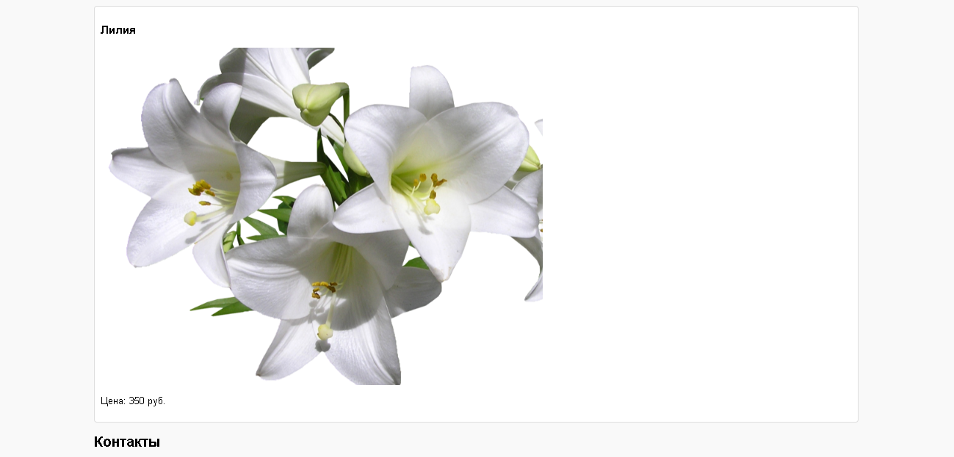

**Вывод**

Научились создавать веб-сайт.